ЗВЯГЕЛЬСЬКА МІСЬКА РАДА
РІШЕННЯ

тридцята сесія восьмого скликання

23.02.2023 № 782

Про Положення про звання „Почесний громадянин Звягеля“

Керуючись статтею 25, пунктом 1 статті 59 Закону України „Про місцеве самоврядування в Україні“, постановою Верховної Ради України від 16.11.2022 № 2779-ІХ „Про перейменування міста Новоград-Волинський Новоград-Волинського району Житомирської області“, враховуючи рішення міської ради від 22.12.2022 № 698 „Про перейменування Новоград-Волинської міської ради та її виконавчого комітету“, з метою вдосконалення порядку представлення та нагородження відзнаками Звягельської міської територіальної громади, міська рада:

ВИРІШИЛА:

1. Затвердити в новій редакції Положення про звання „Почесний громадянин Звягеля“ (додається).
2. Рішення міської ради від 23.11.2012 № 328 „Про нову редакцію Положень про звання „Почесний громадянин міста Новограда-Волинського“ та про відзнаку міста Новограда-Волинського орден „Звягель“ визнати таким, що втратило чинність.
3. Контроль за виконанням цього рішення покласти на секретаря міської ради Гвозденко О.В.

Міський голова Микола БОРОВЕЦЬ

Додаток
до рішення міської ради
від 23.02.2023 № 782

ПОЛОЖЕННЯ
про звання „Почесний громадянин Звягеля “

І. Загальні положення
1.1. Звання „Почесний громадянин Звягеля“ (далі – Почесне звання) є найвищою відзнакою Звягельської міської територіальної громади. Почесне звання присвоюється жителям громади, іншим громадянам України, іноземним громадянам, особам без громадянства (в тому числі посмертно), які мають видатні заслуги і зробили вагомий особистий внесок у розвиток громади, зокрема у сфері економіки, науки, освіти, культури, мистецтва, охорони здоров’я, спорту, мають особисті заслуги у піднесенні авторитету громади, як на державному, так і на міжнародному рівні, у миротворчій, доброчинній діяльністі, виявили мужність і відвагу при захисті Вітчизни, правопорядку, порятунку людей, виконанні громадського і службового обов’язку та які нагороджені відзнакою Звягельської міської територіальної громади орденом „Звягель“.
1.2. Положення про присвоєння Почесного звання та імена Почесних громадян розміщуються у відповідній рубриці на офіційному сайті міської ради.

ІІ. Порядок висунення кандидатур на присвоєння Почесного звання
2.1. Висунення особи для присвоєння Почесного звання (далі - Кандидат) здійснюється впродовж року, гласно, на загальних зборах трудових колективів підприємств, установ, організацій незалежно від форми власності, громадських об'єднань, профспілкових організацій, політичних партій, постійних комісій Звягельської міської ради за поданням їх керівників.
2.2. Самовисування на присвоєння Почесного звання не розглядаються.
2.3 При висуванні Кандидата подається письмове клопотання на ім’я міського голови про присвоєння Почесного звання, але не пізніше ніж за 2 місяці до дати нагородження.
2.4. Одночасно з клопотанням подаються наступні документи:
2.4.1. Вичерпні біографічні дані про Кандидата.
2.4.2. Відомості про досягнення Кандидата у сферах діяльності, зазначених у пп. 1.1. цього Положення з обґрунтуванням особистого вкладу Кандидата у розвиток громади та визнання його видатних заслуг.
2.4.3. Протокол (зборів трудового колективу, конференції, з’їзду, тощо), яким визначено Кандидата.
2.4.4. Завірена копія документа, що посвідчує особу Кандидата.
2.4.5. Копія орденської книжки відзнаки орден „Звягель“.
2.5. Клопотання про нагородження без подання зазначених документів не розглядаються.
2.6. Клопотання та документи до них (далі - Матеріали) розглядаються протягом року.

2.7. Матеріали попередньо розглядає Комісія з питань нагородження відзнаками Звягельської міської територіальної громади. Протокол засідання комісії з результатами голосування додається до проекту рішення міської ради, який готує відділ кадрів міської ради.
2.8. Клопотання про присвоєння Почесного звання щодо однієї і тієї ж особи розглядаються не більше двох разів.

ІІІ. Порядок висунення кандидатур на присвоєння Почесного звання посмертно
3.1. Висунення кандидатури для присвоєння Почесного звання посмертно (далі - Кандидат) здійснюється впродовж року, гласно, на загальних зборах трудових колективів підприємств, установ, організацій незалежно від форми власності, громадських об'єднань, профспілкових організацій, політичних партій, постійних комісій Звягельської міської ради за поданням їх керівників.
3.2 При висуванні Кандидата подається письмове клопотання на ім’я міського голови про присвоєння Почесного звання посмертно, але не пізніше ніж за 2 місяці до дати нагородження.
3.3. Одночасно з клопотанням подаються наступні документи:
3.3.1. Вичерпні біографічні дані про Кандидата.
3.3.2. Відомості про досягнення Кандидата у сферах діяльності, зазначених у пп. 1.1. цього Положення з обґрунтуванням особистого вкладу Кандидата у розвиток громади та визнання його видатних заслуг.
3.3.3. Протокол (зборів трудового колективу, конференції, з’їзду, тощо), яким визначено Кандидата.
3.3.4. Завірена копія документа, що посвідчує Кандидата (військовий квиток, посвідчення учасника бойових дій, свідоцтво про смерть тощо).
3.4. Клопотання про нагородження без подання зазначених документів не розглядаються.
3.5. Клопотання та документи до них (далі - Матеріали) розглядаються протягом року.
3.6. Матеріали попередньо розглядає Комісія з питань нагородження відзнаками Звягельської міської територіальної громади. Протокол засідання комісії з результатами голосування додається до проекту рішення міської ради, який готує відділ кадрів міської ради.

ІV. Порядок присвоєння Почесного звання
4.1. Почесне звання присвоюється рішенням міської ради раз на рік не більше ніж двом особам напередодні Дня міста.
Присвоєння Почесного звання понад зазначену кількість може здійснюватися посмертно особам, які виявили мужність і відвагу при захисті Вітчизни, правопорядку, порятунку людей, виконанні громадського і службового обов'язку.
4.2. Рішення міської ради про присвоєння Почесного звання доводиться до відома громадян через засоби масової інформації та розміщується на офіційному сайті міської ради.

4.3. Особам, яким присвоєно Почесне звання, вручається свідоцтво і посвідчення про присвоєння звання „Почесний громадянин Звягеля“ та пам'ятний знак з надписом „Почесний громадянин Звягеля“. Опис пам'ятного знаку та зразки свідоцтва і посвідчення про присвоєння Почесного звання додаються (додатки 1, 2, 3).
4.4. Узагальнення документів щодо присвоєння Почесного звання, оформлення протоколу засідання Комісії з питань нагородження відзнаками Звягельської міської територіальної громади виконує відділ кадрів міської ради.
4.5. Вручення атрибутів Почесного громадянина Звягеля здійснюється міським головою або за його дорученням секретарем міської ради, або одним із заступників міського голови в урочистій атмосфері під час святкування Дня міста.
4.6. Запис про Почесного громадянина вноситься до Книги Почесних громадян Звягеля, яка постійно зберігається у Звягельській міській раді.
4.7. Пам'ятний знак „Почесний громадянин Звягеля“ носиться з правого боку грудей і розміщується нижче знаків державних нагород України та іноземних державних нагород.

V. Права почесного громадянина Звягеля
5.1. Почесні громадяни запрошується на всі офіційні заходи Звягельської міської територіальної громади з нагоди святкування визначних дат і урочистих подій.
5.2. Почесному громадяну надається:
5.2.1. Безкоштовний проїзд у міському автотранспорті (за винятком таксі).
5.2.2. 50–відсоткова знижка за користування житлом (квартирна плата), комунальними послугами (газом, електроенергією, та іншими послугами) в межах норм, передбачених чинним законодавством, за наявності та в межах відповідних кошторисних призначень. Компенсація витрат здійснюється управлінням соціального захисту населення міської ради на підставі розрахунків надавачів послуг, за рахунок коштів бюджету міської територіальної громади за поданою заявою. Члени сім'ї зазначеними пільгами почесного громадянина не користуються.
5.3. У разі смерті почесного громадянина та поховання його на території Звягельської міської територіальної громади, за рахунок коштів бюджету міської територіальної громади виплачується одноразова грошова допомога для відшкодування фактичних витрат на виготовлення і встановлення пам'ятника на могилі почесного громадянина у розмірі, що не перевищує десяти прожиткових мінімумів для осіб, які втратили працездатність, на день смерті.
Для виплати зазначеної допомоги заявник подає до відділу документообігу та контролю міської ради такі документи: заява на ім'я міського голови, копію свідоцтва про смерть, копію документа, що підтверджує фактичні витрати на виготовлення та встановлення пам'ятника.

5.4. Головним розпорядником коштів з виплати одноразової грошової допомоги для відшкодування фактичних витрат на виготовлення і встановлення пам'ятника на могилі почесного громадянина, передбаченої пунктом 4.3 цього Положення, є управління соціального захисту населення міської ради. Вказана грошова допомога надається шляхом прийняття відповідного розпорядження міського голови.

VІ. Заключні положення
6.1. У разі смерті Почесного громадянина свідоцтво про присвоєння звання „Почесний громадянин Звягеля “ та пам'ятний знак „Почесний громадянин Звягеля“ залишаються у спадкоємців без права носіння. У випадку відсутності спадкоємців або за бажанням спадкоємців атрибути почесного громадянина передаються в комунальний заклад „Краєзнавчий музей“ або приймаються на зберігання в архів Звягельської міської ради.
6.2. У випадку втрати (псування) пам'ятного знаку його дублікат не видається. У випадку втрати (псування) свідоцтва та посвідчення про присвоєння звання відділ кадрів міської ради на підставі відповідної заяви на ім’я міського голови видає дублікат свідоцтва.
6.3. Видатки на виконання цього положення здійснюється за рахунок коштів бюджету міської територіальної громади.

Секретар міської ради Оксана ГВОЗДЕНКО

Додаток 1
до Положення

Опис
пам’ятного знаку „Почесний громадянин Звягеля“

Пам’ятний знак „Почесний громадянин Звягеля“ складається з основи та накладки, які виготовлені з міді та латуні. Основа має форму 8-ми кінцевої зірки, з розмірами по вертикалі 50 мм та по горизонталі 50 мм. На кінцях зірки розташовано 8 камінців (циркон). Кругла накладка має діаметр 25 мм, на ній по колу виконано напис „Почесний громадянин Звягеля “, а у центрі розміщено повнокольорове зображення малого герба Звягельської міської територіальної громади. Покриття пам’ятного знаку виконано нікелюванням та емаллю (прозора, глуха).

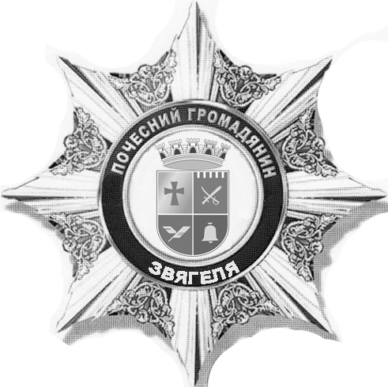

Секретар міської ради Оксана ГВОЗДЕНКО

Додаток 2
до Положення

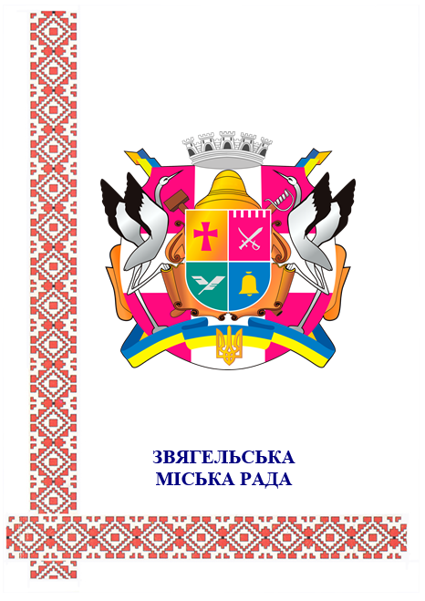

Додаток 3
до Положення

Опис посвідчення „Почесний громадянин Звягеля”

Бланк посвідчення має вигляд прямокутного аркуша паперу розміром 100х65 мм.
З лицьового боку посвідчення надруковано:

Посвідчення №
Почесний громадянин Звягеля
Прізвище, ім’я, по батькові
Місце для фотокартки
Звання присвоєно рішенням міської ради від_________№______
Міський голова __________ _________________
(підпис) (ініціали, прізвище)

Зі зворотного боку надруковано:
В лівому куті зображення герба Звягельської міської територіальної громади.
Між зображеннями гербів напис „Звягельська міська рада“ та нижче текст такого змісту :
„Пред’явник цього посвідчення має право на пільги, встановлені Положенням про звання „Почесний громадянин Звягеля“, яке затверджується рішенням Звягельської міської ради. Посвідчення безтермінове та дійсне на території Звягельської міської територіальної громади.
Дата видачі „_____“_________ 20____року“
М.П.
Після внесення відомостей про власника посвідчення, підпису міського голови та проставляння печатки міської ради документ ламінується захисною плівкою.

Секретар міської ради Оксана ГВОЗДЕНКО

